**PÁGINA WEB**

**OPCIÓN 1: UNA PÁGINA WEB PARA EL GRUPO, Y 1 PARA CADA SANATORIO.**

El contenido de la página del grupo será exclusivamente institucional, apuntando a contenido de calidad, más que cantidad, de navegación sencilla.

*Se volcará información sobre:*

* Información institucional / cultura : Misión – Visión – Valores
* Estructura gerencial (dossier de los altos mandos, con foto si lo permiten)
* Composición (las diferentes unidades de negocio)
* Actividad (info del grupo)
* Me gustaría que haya links directos hacia las páginas de los sanatorios.
* Botones que redireccione a las redes sociales (instagram – linked in – Facebook)
* Información de contacto
* Sección para RRHH (donde puedan subir CV para futuras búsquedas)
* Novedades
* Datos duros, por ejemplo, cuántos empleados tienen, cuantos sanatorios, cuantas camas tienen en todos los sanatorios (¿?), etc.:

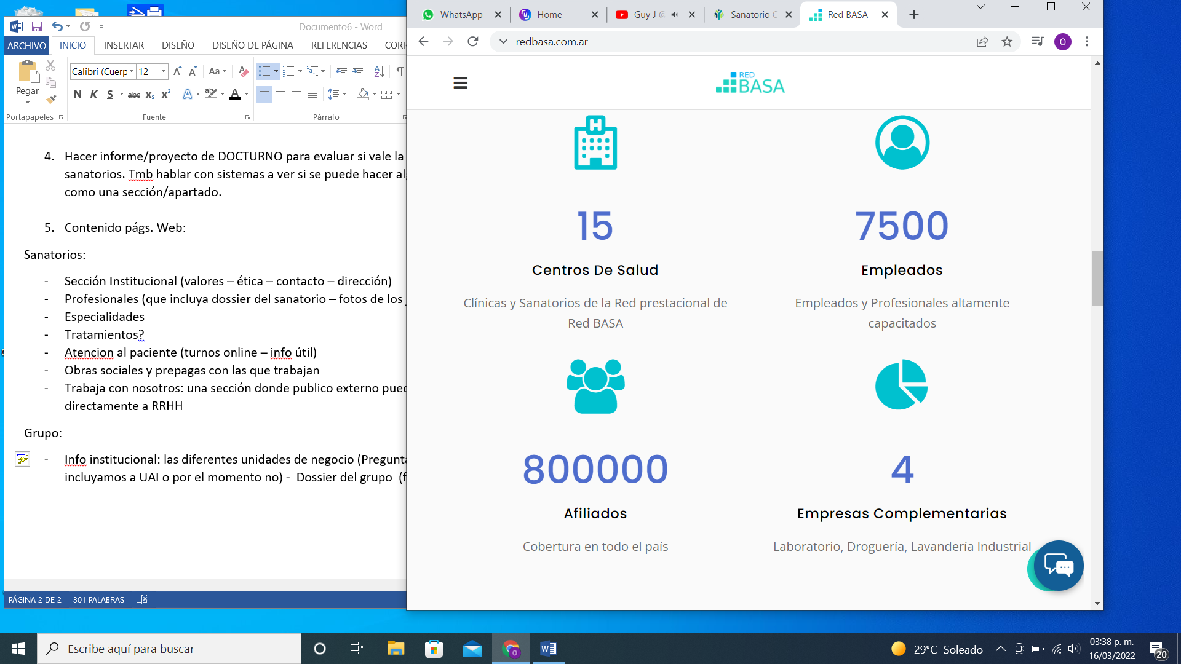

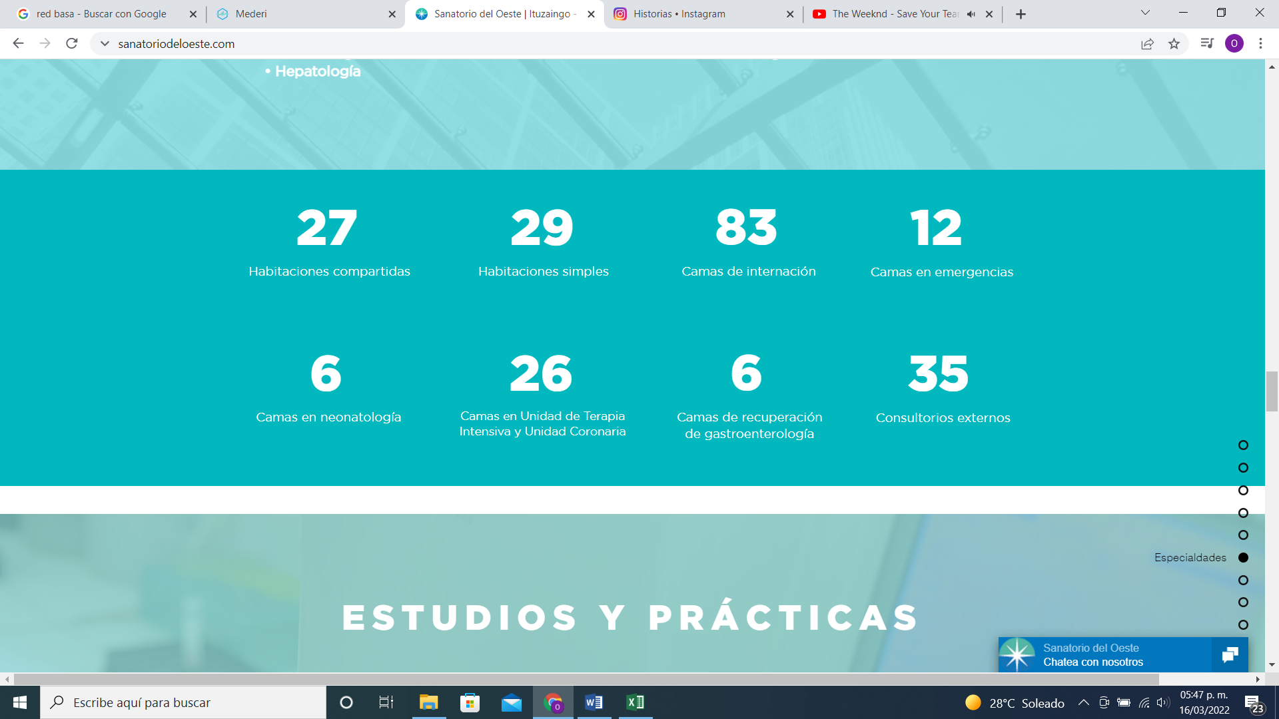

* Bot para ayuda/preguntas

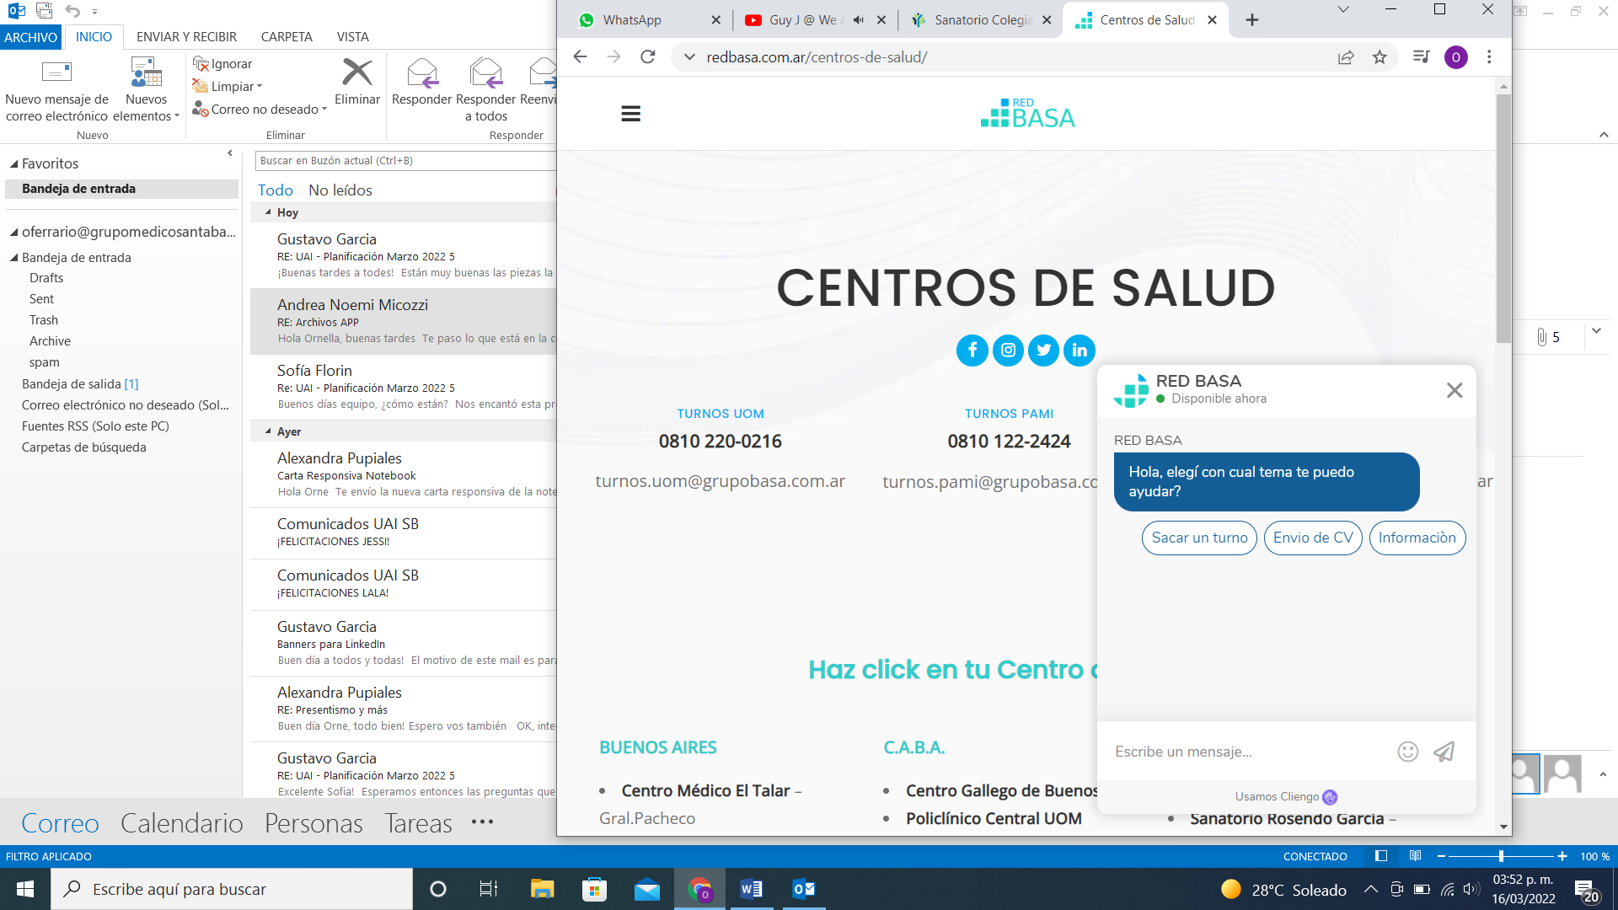

**OPCION 2: UNA PÁGINA WEB QUE FUCIONE EL GRUPO CON LOS DIFERENTES SANATORIOS.**

Además del contenido mencionado arriba, se agregarían secciones para cada sanatorio (se llama páginas barra?)

*Contenido de las secciones de cada sanatorio:*

* Profesionales (que incluya dossier del sanatorio – fotos de los jefes de áreas.
* Especialidades
* Tratamientos que se ofrecen en los diferentes sanatorios
* Atención al paciente (turnos online – info útil)
* Obras sociales y prepagas con las que trabajan
* Trabaja con nosotros: una sección donde publico externo pueda cargar su cv y que llegue directamente al mail de RRHH
* Sección de imágenes donde se muestren las instalaciones de los sanatorios.
* Redes – linked in
* Turnos: Podría ponerse un chatbot, que redireccione dependiendo el tema/consulta, o utilizar docturno.